СОДЕРЖАНИЕ

1 ПОСТАНОВКА ЗАДАЧИ………………………………………………………………

2 ДИАГРАММА «СУЩНОСТЬ-СВЯЗЬ» ……………………………………………….

3 СХЕМА ДАННЫХ……………………………………………………………………….

4 СТРУКТУРА ПРОГРАММЫ…………………………………………………………….

5 ИНСТРУКЦИЯ ПОЛЬЗОВАТЕЛЯ……………………………………………………...

6 ЗАМЕЧАНИЯ……………………………………………………………………………..

7 ЛИТЕРАТУРА…………………………………………………………………………….
ПРИЛОЖЕНИЕ А. ТЕКСТ ПРОГРАММЫ………………………………………………
ПРИЛОЖЕНИЕ Б. РЕЗУЛЬТАТЫ РАБОТЫ ПРОГРАММЫ…………………………..

1 ПОСТАНОВКА ЗАДАЧИ

1.1. Формулировка задачи

Разработать программную систему управления и обеспечения безопасности многоэтажного офисного центра.

Входные данные

- Таблица “Floors” с полями:
  - ID_FLOOR – номер этажа;
  - NAME_FLOOR – название этажа;
  - PATH – путь к плану.
- Таблица “Offices” с полями:
  - ID_OFFICE – номер офиса;
  - ID_FLOOR – номер этажа;
  - ID _COMPANY – идентификатор организации.
- Таблица “Companies” с полями:
  - ID_COMPANY – идентификатор компании;
  - NAME_COMPANY – название организации;
  - DESCRIPTION - описание деятельности организации;
  - PHONE_COMPANY – телефон для связи с организацией.
- Таблица “Cameras” с полями:
  - ID_CAMERA – номер камеры;
  - ID_FLOOR – номер этажа;
  - DESCRIPTION – описание обзора камеры;
  - IP_CAMERA – ip камеры.
- Таблица “Breaches” с полями:
  - ID_BREACH – номер нарушения;
  - ID_FLOOR – номер этажа;
  - LOCATION_BREACH – местоположение нарушения;
  - TOPIC_BREACH – тема нарушения;
  - DESCRIPTION_BREACH – описание нарушения;
  - DATE_BREACH – дата возникновения нарушения;
  - CONDITION_BREACH – состояние нарушения.

Выходные данные
Измененная БД в файле Bulding.mdf

2 ДИАГРАММА «СУЩНОСТЬ-СВЯЗЬ»
Содержат
Companies (Организации)
# Идентификатор организации
- Название организации
- Описание деятельности организации
- Телефон для связи с организацией
Floors (Этажи)
# Номер этажа
- Условное название этажа
- Путь к плану этажа
Offices (Офисы)
# Номер офиса
- Номер этажа
- Идентификатор организации
Cameras (Камеры)
# Номер камеры
- Номер этажа
- Описание обзора камеры
- IP камеры
Breaches (Нарушения)
# Номер нарушения
- Номер этажа
- Местоположение нарушения
- Тема нарушения
- Описание нарушения
- Дата возникновения нарушения
- Состояние нарушения
Происходят
Содержат
Арендуют

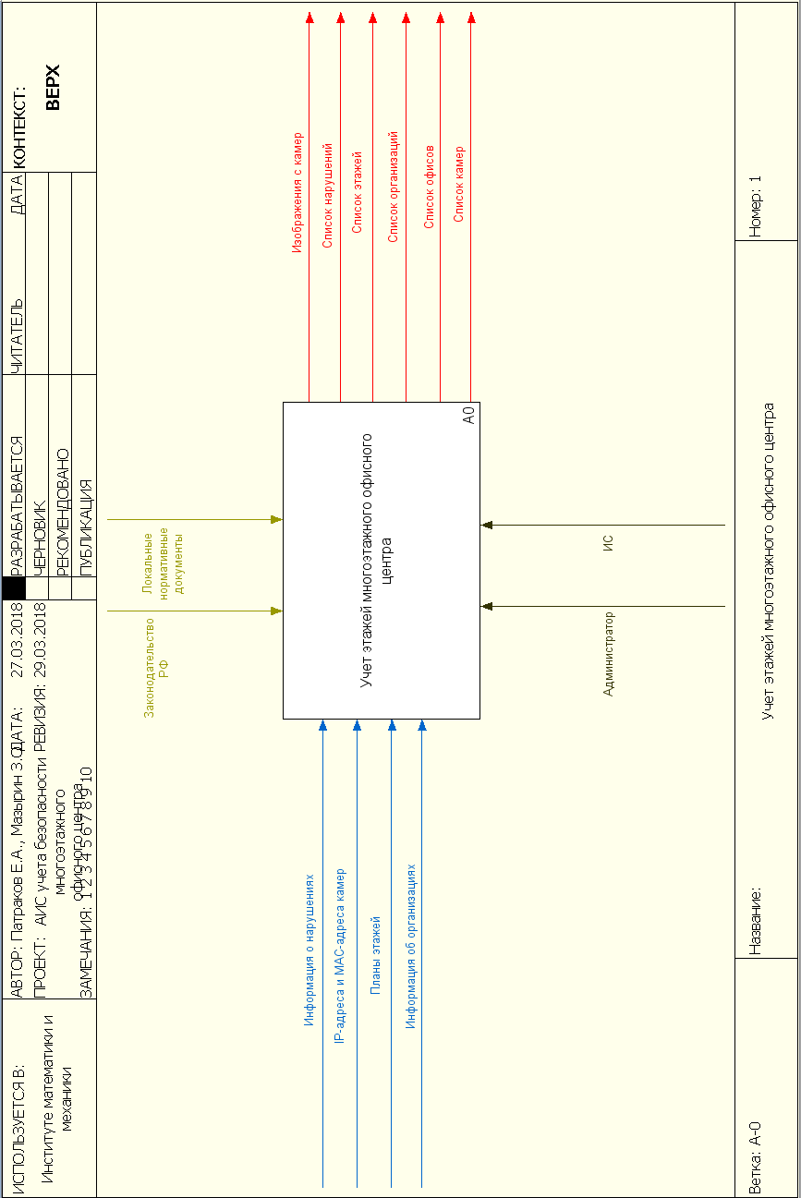
Контекстная диаграмма IDEF0

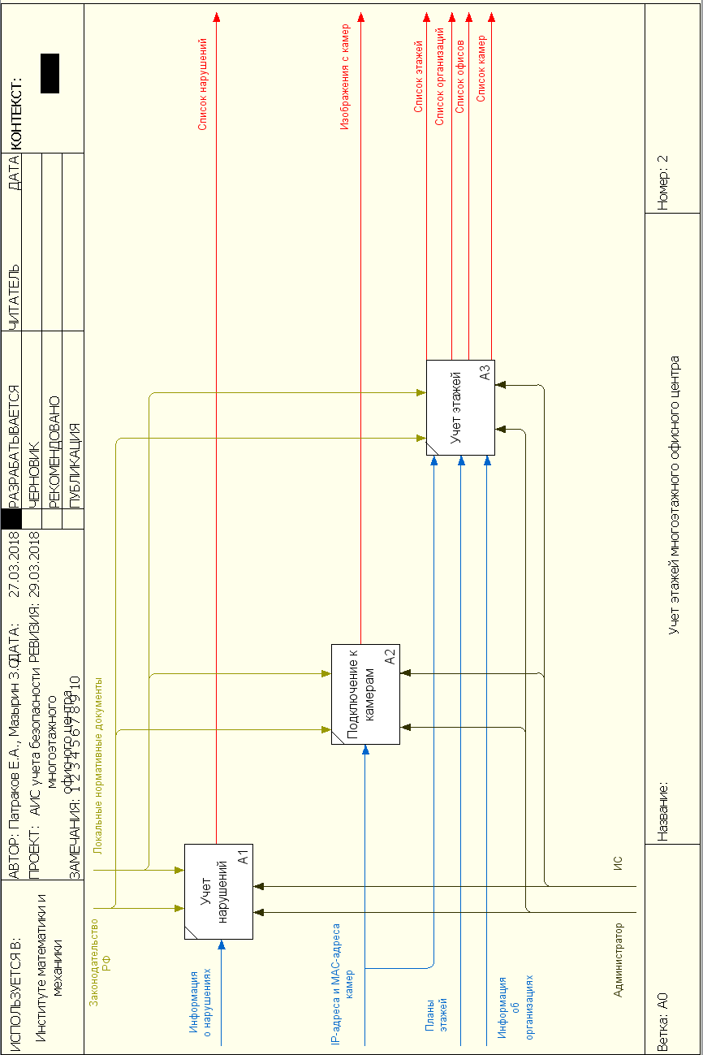
Диаграмма декомпозиции

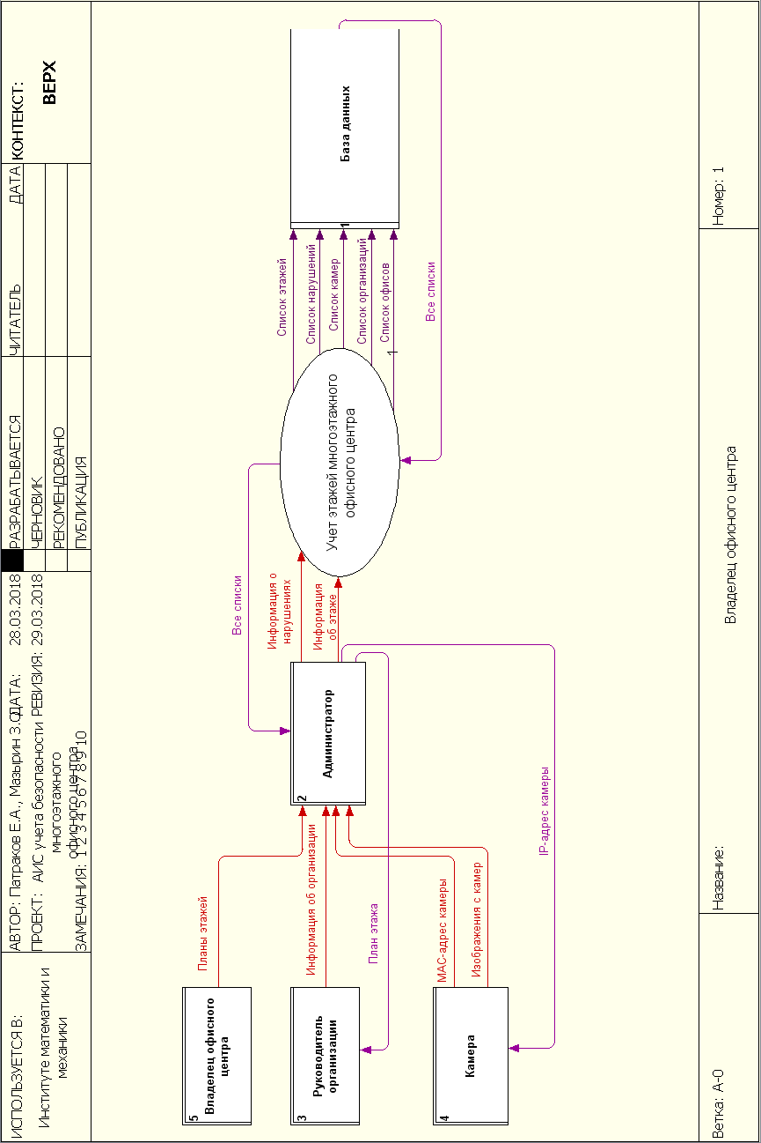
Диаграмма потоков данных DFD

СТРУКТУРА САЙТА
Главная
Публикации
Семинар
Это интересно
Работы студентов
Проекты
Архив проектов
Полезные ссылки
Контакты
Очевидное и невероятное
Определенная публикация
Определен-ный семинар
Определенная новость
Определенная работа
Определен-ный проект
Определен-ный раздел
Определенная ссылка
Определенная статья

4 СТРУКТУРА ПРОГРАММЫ

Главный модуль

Введение нарушений

Введение камер

Введение этажей

3 СХЕМА ДАННЫХ

Главная вкладка

Вкладка добавления этажа
Вкладка добавления нарушения
Вкладка добавления
офиса

Ввод данных об этаже
Сохранение
в БД
Сохранение
в БД
Сохранение
в БД
Ввод данных об офисе
Ввод данных о нарушении

5 ОПИСАНИЕ АЛГОРИТМА

5.1. Описание алгоритма модуля введения этажей

Обеспечивает вызов модуля «Введение этажей». Содержит формы для заполнения информации об этажах и об офисах.

5.1.1. Описание логической структуры

После нажатия на кнопку «Добавить этаж», проверяется, поля заполнены, если нет, то выводится сообщение №1. Если только не загружен план этажа, то выводится сообщение №2. Если все поля заполнены, то сведения об этаже добавятся в базу данных и также разблокируются поля сведений об офисе и кнопка «Добавить офис».
После нажатия на кнопку «Добавить офис», проверяется, обязательные поля заполнены, если нет, то выводится сообщение №1. Если все поля заполнены, то сведения об офисе добавятся в базу данных.

5.1.2. Входные данные

- Номер этажа. Тип: Integer
- Тип этажа. Тип: String
- Изображение плана этажа
- Номер офиса. Тип: Integer
- Название организации. Тип: String
- Описание деятельности офиса. Тип: String
- Контактный телефон. Тип: String

5.1.3. Выходные данные

- Сообщение №1: “Вы не все ввели”
- Сообщение №2: “Вы не загрузили план этажа”
- Сведения об этаже в базу данных
- Сведения об офисе в базу данных

6 СХЕМА АЛГОРИТМА

Модуль «Введение этажей»
Вход

Ввод информации
об этаже
Все поля заполнены?

Нажатие на кнопку «Добавить этаж»
План этажа загружен?
Разблокировка полей сведений об офисе и кнопки
“Добавить офис”

э
Вывод на экран сообщения “Вы не загрузили план этажа”

Сохранение
в БД
Вывод на экран сообщения “Вы не все ввели”
1
Нет
Да
Да
Нет

Ввод информации
об офисе
Условие
выполнено

Нажатие на
кнопку
«Добавить офис»
Вывод на экран сообщения “Вы не все ввели”
1
Все обязательные поля
Заполнены?

Сохранение
в БД
Выход
Нет
Да
5 ИНСТРУКЦИЯ ПОЛЬЗОВАТЕЛЯ

5.1. Назначение программы

Программа предназначена для предоставления информации пользователю об этажах и всего, что находится на них.

5.2. Условия выполнения программы

Минимальные системные требования: Windows 7/8/10, ОЗУ 2Мбайт и выше, USB манипулятор “мышь”, клавиатура, монитор с разрешением 1360x720.
Для функционирования программы необходимо Windows 7/8/10 и наличие файла «Building.exe».

5.3 Установка программы

Программа не требует установки, достаточно скопировать файл «Building.exe».

5.4. Основные элементы программы

В программе используются следующие элементы управления:
- Левая кнопка мыши;
- Клавиатура.

5.5 Работа с программой

Чтобы добавить информацию об этаже необходимо перейти во вкладку «Управление» «Добавить информация об этаже» (см. рис. 1) и выполнить следующие действия:
  - Ввести номер этажа;
  - Выбрать из списка тип этажа;
  - Нажать на поле «План этажа», чтобы загрузить изображение;
  - Нажать на кнопку «Добавить этаж».

После добавления этажа на вкладке «Добавить информация об этаже» можно добавить информацию об офисе (см. рис. 1), выполнив следующие действия:
  - Ввести номер офиса;
  - Ввести название организации;
  - Ввести описание деятельности организации;
  - Ввести контактный телефон;
  - Нажать на кнопку «Добавить офис».

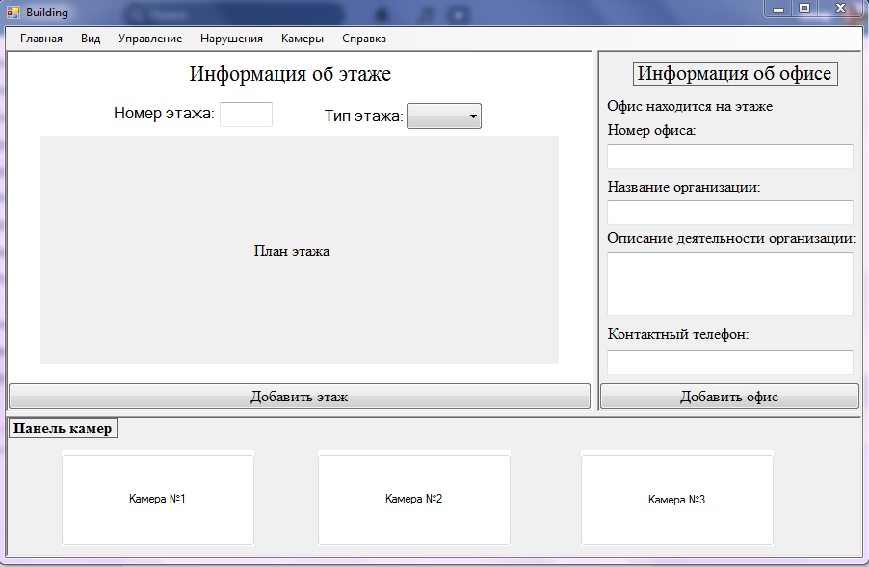
Рисунок 1 – Добавление информации об этаже

Чтобы добавить информацию об офисе необходимо перейти во вкладку «Управление» «Добавить информация об офисе» и выполнить следующие действия:
  - Выбрать номер этажа из списка;
  - Ввести номер офиса;
  - Ввести название организации;
  - Ввести описание деятельности организации;
  - Ввести контактный телефон;
  - Нажать на кнопку «Добавить».
Чтобы редактировать информацию об этаже необходимо перейти во вкладку «Управление» «Редактировать» «Информация об этаже» и выполнить следующие действия:
  - Выбрать редактируемый этаж из списка этажей;
  - Нажать на кнопку «Выбрать»;
  - Выбрать необходимое поле и редактировать его;
  - Нажать на кнопку «Сохранить».
Чтобы редактировать информацию об офисе необходимо перейти во вкладку «Управление» «Редактировать» «Информация об офисе» и выполнить следующие действия:
  - Выбрать редактируемый офис из списка офисов;
  - Нажать на кнопку «Выбрать»;
  - Выбрать необходимое поле и редактировать его;
  - Нажать на кнопку «Сохранить».
Чтобы редактировать информацию о камере необходимо перейти во вкладку «Управление» «Редактировать» «Информация о камере» и выполнить следующие действия:
  - Выбрать редактируемую камеру из списка камер;
  - Нажать на кнопку «Выбрать»;
  - Выбрать необходимое поле и редактировать его;
  - Нажать на кнопку «Сохранить».
Чтобы удалить информацию об этаже необходимо перейти во вкладку «Управление» «Удалить» «Информация об этаже» и выполнить следующие действия:
  - Выбрать редактируемый этаж из списка этажей;
  - Нажать на кнопку «Удалить»;
  - Подтвердить удаление.
Чтобы удалить информацию об офисе необходимо перейти во вкладку «Управление» «Удалить» «Информация об офисе» и выполнить следующие действия:
  - Выбрать редактируемый офис из списка офисов;
  - Нажать на кнопку «Удалить»;
  - Подтвердить удаление.
Чтобы удалить информацию о камере необходимо перейти во вкладку «Управление» «Удалить» «Информация о камере» и выполнить следующие действия:
  - Выбрать редактируемый камеру из списка камер;
  - Нажать на кнопку «Удалить»;
  - Подтвердить удаление.
Для просмотра изображения с камер необходимо перейти во вкладку «Камеры».
Чтобы добавить нарушения необходимо выполнить следующие действия:
  - Перейти во вкладку «Нарушения»;
  - Нажать на кнопку «Добавить»;
  - Ввести номер этажа;
  - Ввести местоположение нарушения;
  - Ввести тему нарушения;
  - Ввести описание нарушения;
  - Ввести дату нарушения;
  - Нажать на кнопку «Добавить».

ЗАМЕЧАНИЯ

Разработать модуль «Введение камер»

Доработать все текущие модули: модуль “Введение этажей», модуль «Введение нарушений»

ЛИТЕРАТУРА

- Иванова Г.С. Технология программирования: учебник для вузов. – М., издательство МГТУ, 2012
- Илюшечкин В.М. Основы использования и проектирования баз данных: учебник для СПО. – М., Издательство Юрайт, 2017. – 213 с.
- Липаев В.В. Программная инженерия сложных заказных комплексов. – М.: МАКС Пресс, 2014. – 312 с.
- Назаров С.В. Архитектуры и проектирование программных систем. — М.: ИНФРА-М, 2013. – 413 с.
- Орлов С. А.,. Цилькер Б. Я. Технологии разработки программного обеспечения. – СПб.: Питер, 2012
- Рудаков А.В., Федорова Г.Н. Технология разработки программных продуктов. Практикум. – М., издательский центр «Академия», 2014. – 192 с.
- Советов Б.Я. Базы данных: учебник для СПО. – М., Издательство Юрайт, 2017. – 463 с

ПРИЛОЖЕНИЯ А

ТЕКСТ ПРОГРАММЫ

using System;
using System.Collections.Generic;
using System.ComponentModel;
using System.Data;
using System.Drawing;
using System.Linq;
using System.Text;
using System.Threading.Tasks;
using System.Windows.Forms;

namespace Building
{
public partial class Form1 : Form
{
public Form1()
{
InitializeComponent();

}

private void toolStripMenuItem2_Click(object sender, EventArgs e) //Отображение панели нарушений
{
main_panel.Visible = false; //Скрывается главная вкладка
add.Visible = false; //Скрывается вкладка добавления этажей
camera.Visible = false; //Скрывается вкладка камер
error.Visible = true; //Отображается вкладка нарушений
скрытьОкноИнформацииToolStripMenuItem.Enabled = false; //Блокируется возможность добавления окна информации
скрытьОкноИнформацииToolStripMenuItem.Checked = false; //Исчезнавение галочки окна информации
splitContainer2.Panel2Collapsed = true; //Скрывается окно информации
splitContainer2.Panel2.Hide();
панельКамерToolStripMenuItem.Enabled = false; //Блокируется возможность добавления панели камер
панельКамерToolStripMenuItem.Checked = false; //Исчезнавение галочки панели камер
splitContainer1.Panel2Collapsed = true; //Скрывается панель камер
splitContainer1.Panel2.Hide();
splitContainer3.Panel1Collapsed = true; //Скрывается поисковая панель
splitContainer3.Panel1.Hide();
}

private void скрытьОкноИнформацииToolStripMenuItem_Click(object sender, EventArgs e)
{
if (скрытьОкноИнформацииToolStripMenuItem.Checked)
{
splitContainer2.Panel2Collapsed = false;
splitContainer2.Panel2.Show();
}
else
{
splitContainer2.Panel2Collapsed = true;
splitContainer2.Panel2.Hide();
}

}

private void Form1_Shown(object sender, EventArgs e)
{
Form1 firstForm = new Form1();
comboBox1.SelectedIndex = 0;
comboBox2.SelectedIndex = 0;
}

private void панельКамерToolStripMenuItem_Click(object sender, EventArgs e)
{
if (панельКамерToolStripMenuItem.Checked)
{
splitContainer1.Panel2Collapsed = false;
splitContainer1.Panel2.Show();
}
else
{
splitContainer1.Panel2Collapsed = true;
splitContainer1.Panel2.Hide();
}
}

private void добавитьЭтажToolStripMenuItem_Click(object sender, EventArgs e) //Отображение панели добавления этажей
{
add.Visible = true; //Отображение панели добавления этажей
main_panel.Visible = false; //Скрытие главной вкладка
error.Visible = false; //Скрытие вкладка нарушений
camera.Visible = false; //Скрывается вкладка камер
скрытьОкноИнформацииToolStripMenuItem.Enabled = false; //Блокируется возможность добавления окна информации
скрытьОкноИнформацииToolStripMenuItem.Checked = false; //Исчезнавение галочки окна информации
splitContainer2.Panel2Collapsed = true; //Скрывается окно информации
splitContainer2.Panel2.Hide();
панельКамерToolStripMenuItem.Enabled = false; //Блокируется возможность добавления панели камер
панельКамерToolStripMenuItem.Checked = false; //Исчезнавение галочки панели камер
splitContainer1.Panel2Collapsed = true; //Скрывается панель камер
splitContainer1.Panel2.Hide();
splitContainer3.Panel1Collapsed = true; //Скрывается поисковая панель
splitContainer3.Panel1.Hide();
}

private void главнаяToolStripMenuItem_Click(object sender, EventArgs e) //Отображение главной панели
{
main_panel.Visible = true; //Отображается главная вкладка
add.Visible = false; //Скрывается вкладка добавления этажей
error.Visible = false; //Скрывается вкладка нарушений
camera.Visible = false; //Скрывается вкладка камер
splitContainer3.Panel1Collapsed = false; //Отображается поисковой панели
splitContainer3.Panel1.Show();
скрытьОкноИнформацииToolStripMenuItem.Enabled = true; //Снятие блокировки с возможности добавления окна информации
панельКамерToolStripMenuItem.Enabled = true; //Снятие блокировки с возможности добавления панели камер
}

private void Form1_Load(object sender, EventArgs e)
{
// TODO: данная строка кода позволяет загрузить данные в таблицу "buildingNewDataSet.Breaches". При необходимости она может быть перемещена или удалена.
this.breachesTableAdapter1.Fill(this.buildingNewDataSet.Breaches);
// TODO: данная строка кода позволяет загрузить данные в таблицу "buildingDataSet.Breaches". При необходимости она может быть перемещена или удалена.
this.breachesTableAdapter.Fill(this.buildingDataSet.Breaches);
}

private void panel1_Paint(object sender, PaintEventArgs e)
{

}
ПРИЛОЖЕНИЕ Б
РЕЗУЛЬТАТЫ ВЫПОЛНЕНИЯ ПРОГРАММЫ

Рисунок – Добавление информации об этаже

